Ⅸ 農林大学校 就農支援センター
1．令和元年度技術修得研修（第２班）開講
10月7日、6名の受講生を迎えて技術修得研修（第2班）が開講した。今回は平均年齢が33歳と若く、中には埼玉県出身の大学生で「田辺市で梅農家になりたい」と希望する研修生もいる。
研修生は、10月から2月の5ヶ月間、全25日間に講義と実習によって、農業の基礎的な知識や技術を学び、就農に必要な実践力を身につけていく。
午前中の開講式に引き続き、午後はストックの定植実習をおこなった。
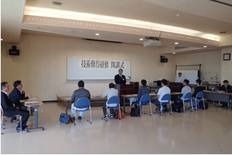
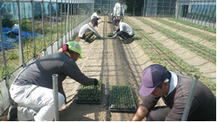
研修終了後にはスムーズに就農できるよう、基本となる25日間の研修に加え、加工や販売・流通、現地視察などの特別研修メニューも実施し応援していく。
開講式
ストックの定植実習

2．他機関の就農研修を対象とした聴講制度を開始
就農支援センター技術修得研修の講義に、他機関就農研修生の受講を可能とする聴講制度が新たに始まり、10月10日に最初の聴講生が出席した。
この聴講制度は就農支援センター初の取り組みであり、県内への就農を目指す他機関の就農研修生にもセンターの講義を開放するもので、関係機関との連携によって、県内における就農研修のより一層の充実を図ろうとするものである。
初日はJA紀北かわかみのトレーニングファームより2名の研修生が参加し、センターの技術修得研修2班の研修生とともに、ナス科の栽培とイチジクの栽培の講義を受講した。
参加者からは「自分が受けている研修は実習が中心となるので、講義を受講できる機会を得られて良かった」という意見があった。
他講義への受講希望者もおり、今年度はウメの栽培やイチゴの栽培、農機具の構造とメンテナンスなど13講義に延べ20人の聴講生の出席が予定される。

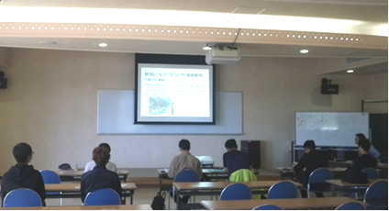
ナス科の栽培の講義

3．特別研修「産地研修（紀北・有田）」を開催
10月24日、花き・野菜・果樹の各産地を見学する特別研修「産地研修」を開催した。見学先として、湯浅町田地区のみかん栽培と加工に取り組む株式会社小南農園、紀の川市にあるJA紀の里めっけもん広場、紀の川市桃山町で葉ボタンを栽培している小川真司氏、紀の川市貴志川町で新規就農しイチゴを栽培している川﨑哲也氏を訪ねた。特別研修には社会人課程および技術修得研修の研修生計11名が参加した。
研修生は各訪問先の農家からみかんや葉ボタン、イチゴなどの栽培技術や生産状況、経営、販売方法について説明を受けながら、六次産業化や農業経営、産地の動向などについて理解を深めた。
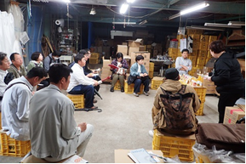
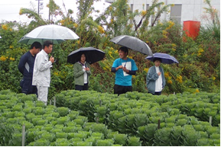
研修生らは「今後の自らの農業経営の参考にしたい」と、熱心に説明を聞き、加工・販売の方法やノウハウ、経営方針などについての質問をしていた。
(株)小南農園代表太田氏からの説明
葉ボタンほ場の見学
4．特別研修「調味梅干し等の加工実習」を開催
10月30日、就農支援センター研修館において、特別研修「調味梅干し等の加工実習」を実施した。講師は、高垣せり氏（田辺市生活研究グループ連絡協議会会長）、畑田京子氏（元普及指導員）で、この研修では社会人課程の研修生の他、技術習得研修の研修生も含め13名が参加した。
この加工実習は、6次産業化の推進を目的に実施した研修で、社会人課程の研修生が自ら漬けた白干し梅を使用した。実習はまず講師が沸騰したお湯にかつおぶしを入れて出汁を取る実演から始まり、参加した研修生は真剣に様子を見ながらメモをとる姿が見られた。
その後、研修生が4グループに分かれ、講師が各テーブルを回りながら各自が調味梅干しを完成させた。「簡単に調味梅干しが作れるとは思わなかった。自宅でも作ってみたい」と研修生たちの声が聞かれた。調味梅干しは一週間程で食べられ、商品となる。また、白干し梅や梅酢、梅シロップの活用法についても紹介した。
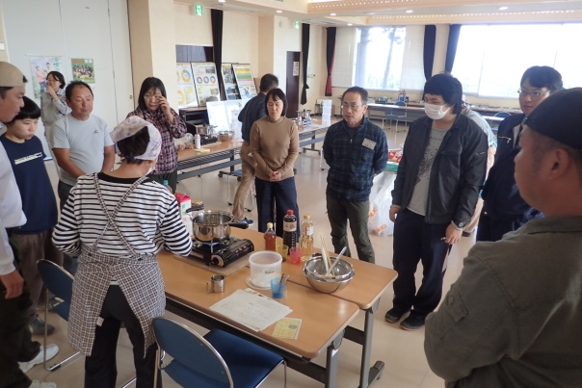
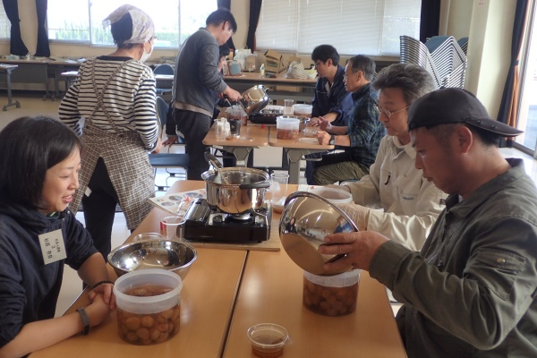
今回の特別研修をとおし、得た知識や情報を元に家庭での梅の消費だけではなく、就農後の6次産業化を考えるための糸口につなげていってもらいたい。
完成した調味梅干し
講師の説明を聞く研修生

